

实验报告（理工类）

题 目： 面向对象程序设计第一次
学生姓名 章永胜
学 号 201605070523
专业班级 物联网161
学院名称 信息工程学院
指导教师 陈文辉

2017年 09月 08日
报告内容：
- 题目
（1）设计一个C++程序，输出以下信息：
***************
Hello！
***************
（2）设计一个C++程序，输入三个职工的工资，求工资总额。
实验数据：1500，2000，2500
（3）设计一个程序，从键盘输入一个矩形的长与宽，求其周长和面积。
实验数据：50，40
（4）设计一个程序，输入一个华氏温度值，要求输出其对应的摄氏温度值。温度转换公式为：c=(f-32)*5/9。
实验数据：33
（5）从键盘输入一个四位整数n=abcd，从左到右用a、b、c、d表示各位的数字，现要求依次输出从右到左的各位数字，即输出另一个四位数m=dcba，试设计程序。
实验数据：1234
- 运行过程（编辑、运行工具）
Vc++
(1)

- 结果观察
实验一：
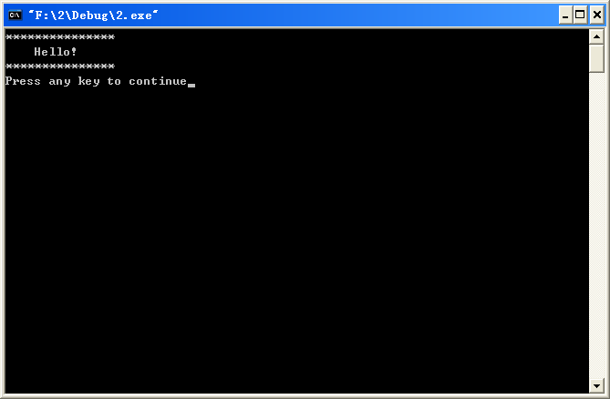
实验二：
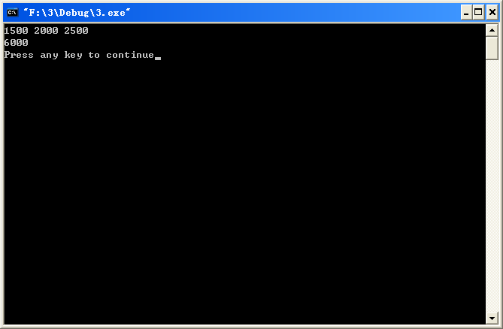
实验三：
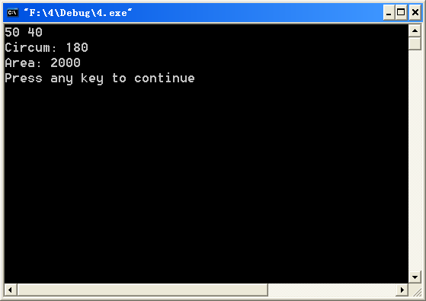
实验四：
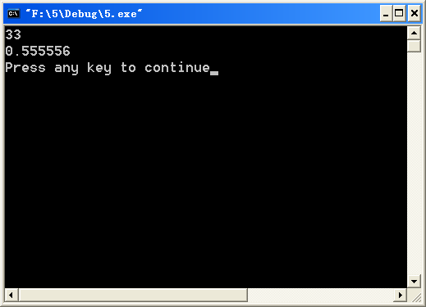
实验五：
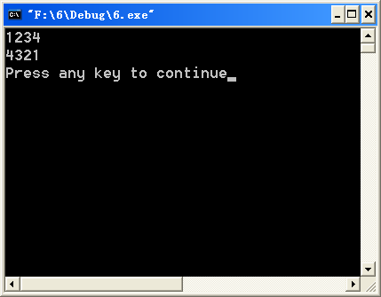
- 实验心得（体会）
学会使用标准输入输出cin, cout

